17.计算：$\sqrt{27}+(−\frac{1}{3})^{0}−|−\sqrt{3}|−4cos30°$．
18.解不等式组：$\left\{\begin{aligned}2x−2≤x ， ① \\ \frac{x+1}{2}>\frac{x−1}{3} . ②\end{aligned}\right.$
19.已知x-4y-8=0，求代数式$\frac{x^{2}−8xy+16y^{2}}{2x−8y}$的值.
20.如图，在▱ABCD中，对角线AC，BD相交于点O，AC⊥CD，E是BC的中点，过点E作EF∥AC，交AB于点F，连接OE.
（1）求证：四边形AOEF是矩形；
（2）若四边形AOEF的周长为14，▱ABCD的面积为48，求AD的长.
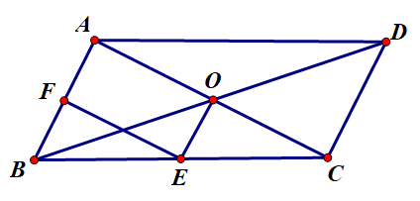
第20题图
21.在科技日新月异的背景下，无人机正深度融入现代农业生产.某时令水果种植基地为提升物流效率、降低人力成本，计划引入甲、乙两种无人机，用于果园到集散点的水果运输作业.已知租用 2 架甲型无人机和 3 架乙型无人机，一次可运输水果 1300 千克，租用 3 架甲型无人机和 1 架乙型无人机，一次可运输水果 900 千克.求一架甲型无人机和一架乙型无人机一次分别可运输水果多少千克？
22.在平面直角坐标系xOy中，函数y＝kx+b（k≠0）的图象与x轴交于点（0，6），与函数y=-x+b的图象交于点A，点A的横坐标为-1.
（1）求k，b的值；
（2）当x>1时，对于x的每一个值，函数y=x+n的值既大于函数y=-x+b的值，又小于函数y＝kx+b的值，直接写出n的取值范围.
23.探究性教学模式是对传统教学的一种创新，以学生的“自主、探究、合作”学习为特征.某校对探究性教学和传统教学两种模式进行了评教，采用由同一位教师给相同的学生上这两种类型的同一节课，并从参加的学生中随机抽取了部分学生对这两种教学模式进行评分（分数用x表示，x为整数），评分结果分为四个等级：A.x＜70，B.70≤x＜80，C.80≤x＜90，D.90≤x≤100，下面给出了部分信息.
①抽取的探究性教学评分C等级的数据：83，82，85，n，84，89；
②抽取的传统教学评分D等级的数据：90，93，94，95，95，95，95，95，97；
③探究性教学评分的条形统计图和传统教学评分的扇形统计图：
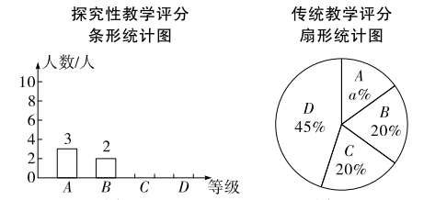
④两种教学模式的平均数、中位数、众数统计表：
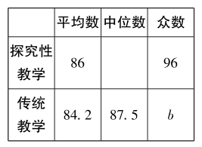
（1）此次随机抽取的总人数为 人;
（2）扇形统计图中a的值为 ，统计表中b的值为 ；
（3）若探究性教学评分的中位数比传统教学评分的中位数大，则n的最小值为 .
24.如图，以线段AB为直径作半圆O，，点D，点F在BA的延长线上，连接CD交半圆O于点E，连接EF，EB，已知DF=EF.
（1）求证：EF为⊙O的切线；
（2）若DA＝AO =4，求EB的长．
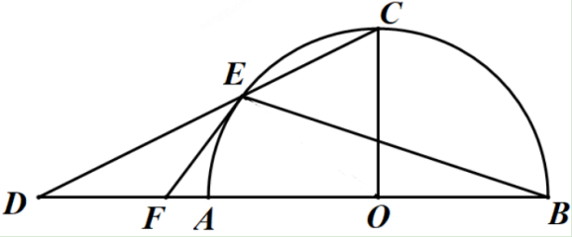
第24题图
25.某工厂开展某种定制材料的加工作业时，需先对该材料实施升温预热工序，待物料温度在指定区间时，方可开展后续加工作业，当温度低于一定温度时需要再次加热升温，待物料温度在指定区间时再继续加工，依次循环.现从初始温度20℃开始加热该材料，当温度达到设定温度60℃时，加热停止；此后该材料的温度开始逐渐下降，当下降到30℃时，再次自动加热至60℃，加热停止；当下降到30℃时，再次自动加热，…，按照以上方式不断循环，技术员对该材料的温度随时间变化的规律进行了探究，记录了从初始温度20℃第一次加热至设定温度60℃，之后温度冷却至 30℃的过程中温度y（单位：℃）随时间x（单位:min）的变化情况，发现温度y是关于时间x的函数，记录的数据如下表：
开始加热后的时间x（min） | 0 | 2 | 4 | 6 | 8 | 10 | 12 | 14 | 16 | 18 | 20
该材料的温度y（℃） | 20 | 30 | 40 | 50 | 60 | 51 | 45 | 40 | 36 | 33 | 30
（1）根据上述表格，技术员画出了当0≤x≤20时的函数图象，请根据该材料的特点，帮他画出当20<x≤40时的函数图象；
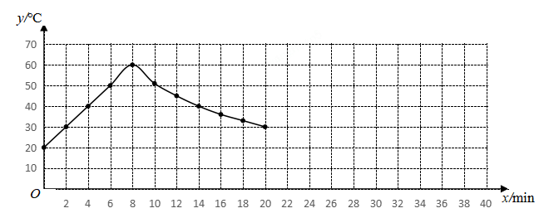
（2）根据该材料的特点，当第二次加热至设定温度60℃时，距离开始加热的时间x为 min；
（3）已知适宜该材料加工的温度约为35℃~50℃，技术员在上午8点整开始加热该材料，初始温度为20℃，加热器开始按上述模式工作，若不考虑其他因素的影响，请问在上午9点30分时，该材料的温度为 ℃，
（填“是”或“否”）适合加工.
26.在平面直角坐标系xOy中，已知抛物线y＝（2x﹣a）$∙$（ax+4）（a是常数，且a≠0）.
（1）当a=2时：
①判断点（2，16）是否在该抛物线上；
②若P（x₁，t），Q（x₂，t）为该抛物线上两个不同的点，且$\frac{\text{2}{\text{x}}_{\text{1}}\text{+}\text{1}}{{\text{x}}_{\text{2}}}\text{+}\frac{{\text{x}}_{\text{2}}}{{\text{x}}_{\text{1}}}$的值是负整数，求整数t的值；
（2）当$\frac{\text{a}}{\text{4}}\text{−}$1≤x$\text{≤}\frac{\text{a}}{\text{4}}\text{+}$1时，y随x的增大而增大，求a 的取值范围.
27.在△ABC中，∠ACB=90°，AC=BC，D为AC上一点，连接BD，过点B作BE⊥BD，且BE=BD，连接DE交AB于点F.
（1）如图①，若BD平分∠ABC，求证：AD=AF；
（2）如图②，若DF+BF=EF，用等式表示BF与AF的数量关系，并证明.
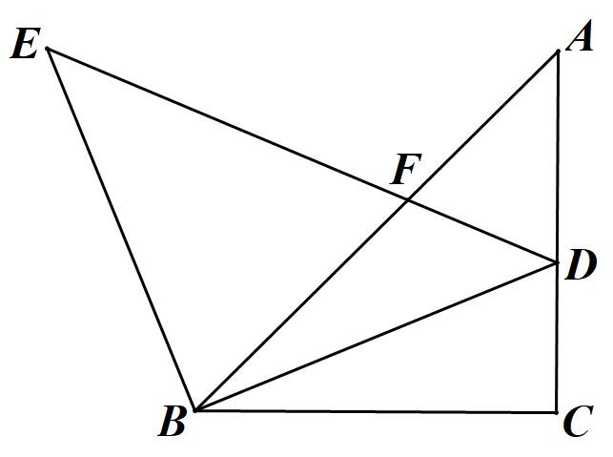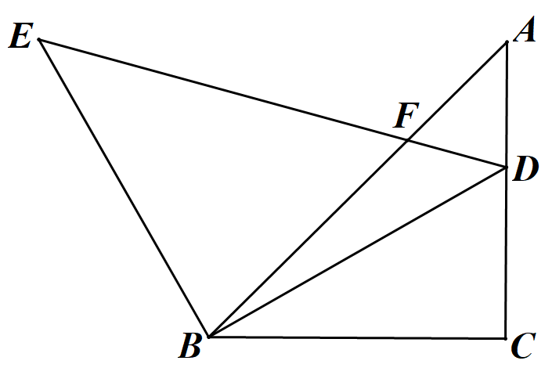
图① 图②
第27题图

